Lapp übernimmt italienischen Hersteller für Datenübertragungssysteme
Lapp Gruppe kauft CEAM und Fender

Stuttgart, 24. Oktober 2016
Die Stuttgarter Lapp Gruppe, führender Anbieter von integrierten Lösungen und Markenprodukten in der Kabel- und Verbindungstechnologie, hat CEAM Cavi Speciali S.p.A. übernommen. Das Unternehmen mit 110 Mitarbeitern in Monselice, Italien, ist einer der führenden europäischen Hersteller von Datenleitungen für industrielles Ethernet und Feldbus. Außerdem übernimmt Lapp S.C. Fender Cables mit 20 Mitarbeitern in Cluj-Napoca, Rumänien, das sich auf Kabel für Alarm- und Brandschutzsysteme spezialisiert hat und wie CEAM zur COFIMA Holding gehörte. „Mit der Übernahme von CEAM stärkt Lapp seine führende Rolle bei industriellen Datenübertragungssystemen“, sagt Andreas Lapp, Vorstandsvorsitzender der Lapp Holding. „Lapp erwirbt damit zusätzliches Knowhow und Fertigungskapazitäten vor allem in den schnell wachsenden Märkten für Industrial Ethernet und Feldbussysteme.“ Die Übernahme trat zum 13. Oktober in Kraft, über den Kaufpreis wird Stillschweigen vereinbart.

Langjährige Partnerschaft
Mit CEAM übernimmt Lapp ein innovatives und profitables Familienunternehmen. 2015 betrug sein Umsatz 23 Millionen Euro, hinzu kommen rund 3,5 Millionen Euro von Fender. CEAM und Fender gehörten bisher zur COFIMA Holding der beiden Gründer Franco und Carlo Magon. Mit CEAM verbindet Lapp bereits eine langjährige Partnerschaft. Georg Stawowy, Vorstand Technik und Innovation der Lapp Holding: „Mit der Übernahme stärken wir unsere erfolgreichen Markenprodukte UNITRONIC® und ETHERLINE®. Dadurch wird Lapp zum Innovationsführer für leitungsbasierte Datenübertragungssysteme im Automationsumfeld.“ Franco Magon, einer der Gründer von CEAM und Fender betonte, die Lapp Gruppe und CEAM würden nicht nur im Bezug auf Technologie und Produkte sehr gut zusammen passen, sondern auch in ihren Werten: „Ethik, Innovation, Leistung und Service – diese Werte sind die Richtschnur für CEAM, und sie haben unser kleines Familienunternehmen mit dem Global Player Lapp zusammen gebracht.“ Und Carlo Magon ergänzt: „Für CEAM, für unsere Mitarbeiter und für unsere Kunden ist diese Übernahme eine sehr gute Nachricht, denn wir haben dadurch ganz neue Wachstums- und Entwicklungsmöglichkeiten.“ CEAM wird seine Markenprodukte weiterhin an seine bestehenden Kunden liefern.

Kompetenzzentrum in Monselice
Lapp wird beide Produktionsstandorte weiterführen und stärken. Monselice soll in der Lapp Gruppe zum Kompetenzzentrum für die industrielle Datenübertragungstechnologie mit Forschung und Entwicklung sowie einem Testzentrum werden. Dort sollen unter anderem Lösungen zur schnellen und flexiblen Datenübertragung für Industrie 4.0 vorangetrieben werden.
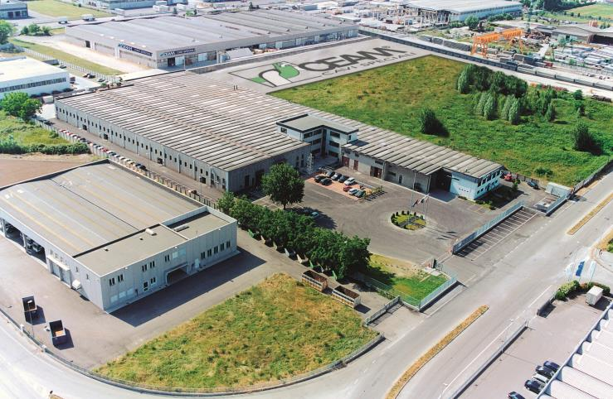
Mit der Übernahme von CEAM stärkt Lapp seine führende Rolle bei industriellen Datenübertragungssystemen

Das Bild in druckfähiger Qualität finden Sie hier
http://lappaustria.lappgroup.com/aktuelles/presse.html

Über die Lapp Gruppe:
Die Lapp Gruppe mit Sitz in Stuttgart ist einer der führenden Anbieter von integrierten Lösungen und Markenprodukten im Bereich der Kabel- und Verbindungstechnologie. Zum Portfolio der Gruppe gehören Kabel und hochflexible Leitungen, Industriesteckverbinder und Verschraubungstechnik, kundenindividuelle Konfektionslösungen, Automatisierungstechnik und Robotiklösungen für Industrie 4.0 und die Smart Factory. Der Kernmarkt der Lapp Gruppe ist der Maschinen- und Anlagenbau. Weitere wichtige Absatzmärkte sind die Lebensmittel-, Energie-, Mobilitäts- und die Life Science Industrie.

Die Unternehmensgruppe wurde 1959 gegründet und befindet sich vollständig in Familienbesitz. Im Geschäftsjahr 2014/15 erwirtschaftete sie einen konsolidierten Umsatz von 886 Mio. Euro. Lapp beschäftigt weltweit rund 3.300 Mitarbeiter, verfügt über 17 Fertigungsstandorte und mehr als 39 internationale Vertriebsgesellschaften und arbeitet mit Partnerunternehmen in weiteren 100 Ländern.

